

**XIX CONGRESSO DI CHIUSURA DISTRETTO LIONS 108 Ia3**

**BORDIGHERA 17 E 18 MAGGIO 2014**

**PROGRAMMA PER ACCOMPAGNATORI**

**SABATO 17 MAGGIO**

* ***Visita guidata Giardino Esotico Pallanca***

[www.pallanca.it](http://www.pallanca.it)

* Haut du formulaire

Su un ripido pendio roccioso, a picco sul mare sorge il Giardino Esotico Pallanca, spettacolare monumento naturalistico realizzato da Bartolomeo Pallanca, collaboratore del grande botanico Ludwig Winter. Con la caratteristica disposizione “a fasce”, tipiche del paesaggio ligure, hanno attecchito acclimatandosi con grande facilità, piante provenienti da ogni parte del mondo.   
Il parco vanta circa 3200 specie di piante e circa 30.000 esemplari, prevalentemente cactacee e succulente, risultato di un 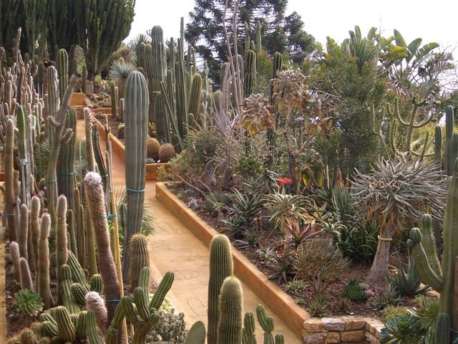intensa attività di coltivazione cominciata dalla famiglia Pallanca nel 1910. La pianta più antica del giardino è una “Copiapoa” originaria del Cile, che cresce sulle pendici delle Ande ed ha trecento anni.  
Dal 1989 il Giardino è diventato ente museale privato aperto al pubblico. Vi porteremo in un vero e proprio museo all’aperto, tra i più completi e suggestivi al mondo!

[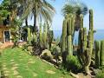](https://www.google.it/url?q=http://it.wikipedia.org/wiki/Bordighera&sa=U&ei=8dxHU_KZOamX1AXou4CgCw&ved=0CCkQ9QEwAg&sig2=CQh2bN53Inm5hdwVcdO1ig&usg=AFQjCNEKZ9GQxBLEh5SEI_uGiJWnP9kgJQ)[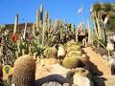](https://www.google.it/url?q=http://www.visitrivieradeifiori.it/Dettaglio%2520giardini%3Fitemname%3DBORDIGHERA%2520-%2520GIARDINO%2520ESOTICO%2520PALLANCA&sa=U&ei=8dxHU_KZOamX1AXou4CgCw&ved=0CCUQ9QEwAA&sig2=0y0aQpwimOHKufLcYTquSQ&usg=AFQjCNEjf_IXw619D1_LFgFsfRx2thzpBA)

* Bas du formulaire
* ***Visita guidata Villa Garnier***

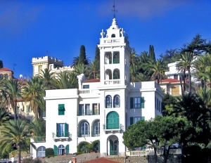

Il terreno fu acquistato nel 1872 da Garnier per costruirvi la sua abitazione in Riviera, luogo ideale per trascorrervi le villeggiature. Per coronare il suo desiderio scelse un luogo mistico, dove si ergeva una cappella dedicata a San Sebastiano nella zona dell' Arziglia.

L' elegante villa, semplice nelle finiture, divenne un modello ripreso ripetutamente in tutta la Riviera.

I numerosi pittori, ospiti dell' architetto Garnier, lasciarono sulle pareti del vestibolo vari affreschi: ricordiamo tra gli altri Lenepveu, Meissonier, Boulanger, Bida, Clairin nonché una serie di caricature dello stesso autore. Nel salone erano conservati invece alcuni dipinti della collezione di famiglia.  
  
Tra gli alberi che arricchivano il parco si annoveravano gli olivi e le palme dattilifere che infondevano alla zona un carattere orientale, mentre le opunzie, i fichi, i limoni, le nespole e le piante grasse contribuivano ad accentuare il carattere mediterraneo.

*Edmondo De Amicis definì questo giardino “la reggia delle palme”*

* ***Centro città***

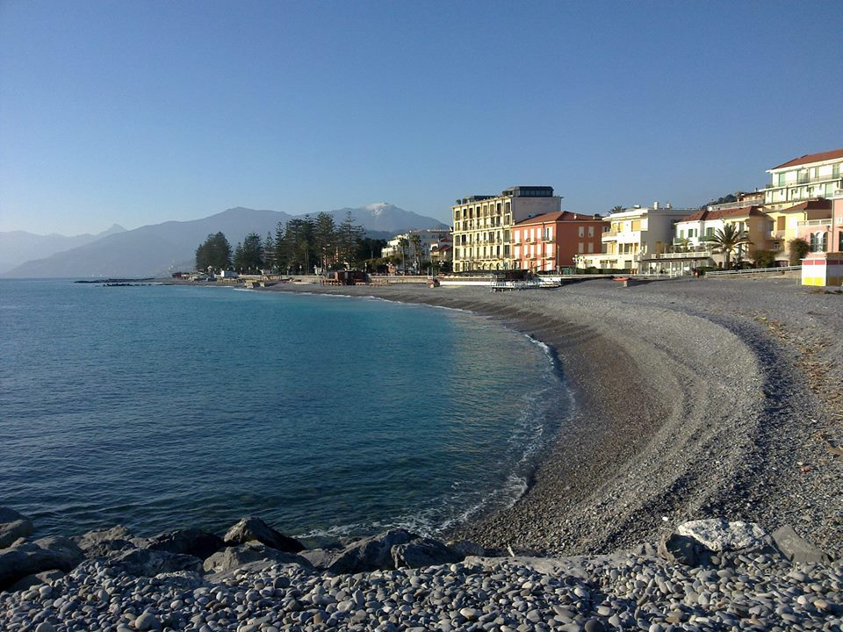

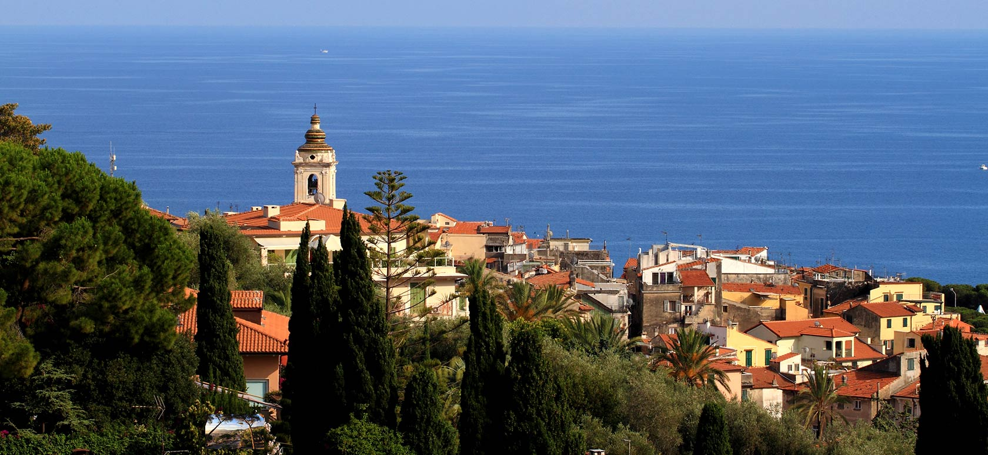

**DOMENICA 18 MAGGIO**

* ***Visita guidata a Villa Regina Margherita – Museo Fondazione Terruzzi***

[www.fondazioneterruzzivillamargherita.it](http://www.fondazioneterruzzivillamargherita.it)

Villa Regina Margherita sorge a Bordighera in posizione alta lungo l’elegante Via Romana, strada che segue il percorso dell’antica Julia Augusta con cui i Romani collegarono la Liguria alla Gallia.  
Dopo la morte della regina madre, re Vittorio Emanuele III donò la proprietà (che comprendeva, oltre alla villa progettata da Luigi Broggi, l’ex villa Etelinda e un fondo rustico di tre ettari) all’Associazione Nazionale delle Famiglie dei Caduti in Guerra che destinò le due dimore a casa di riposo per i congiunti dei caduti.  
Il 16 settembre 2008 l’Amministrazione Provinciale di Imperia e la Città di Bordighera acquistarono la villa con le sue dipendenze e l’11 ottobre dello stesso anno venne siglato un accordo tra la famiglia Terruzzi, da un lato, e la Provincia di Imperia, la Città di Bordighera e la Regione Liguria dall’altro, che diede vita alla Fondazione Terruzzi-Villa Regina Margherita.  
Nell’aprile del 2009 si dava inizio ai restauri della villa, affidati al mecenatismo della famiglia Terruzzi, con l’intento di realizzarvi un museo e rendere fruibile al pubblico una parte consistente della collezione Terruzzi, composta di dipinti, mobili, dipinti e porcellane di grande valore artistico.  
Un’operazione di grande valenza che oltre a ridare splendore a un bene architettonico e storico-artistico di pregio, carico di ricordi e di suggestioni, mira a fare di Villa Regina Margherita un punto di riferimento importante nel panorama culturale italiano e nell’offerta turistica del territorio ligure.

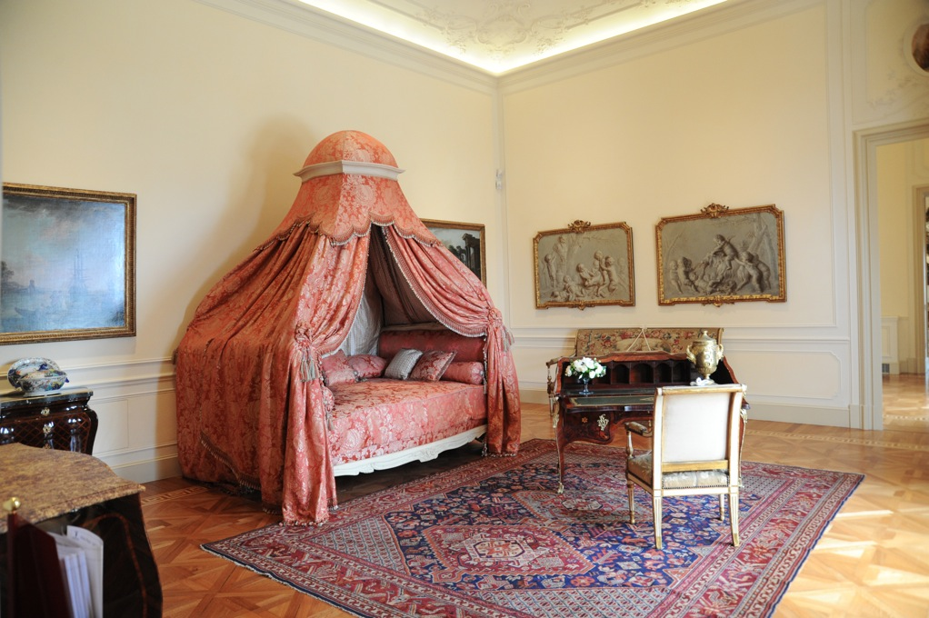

*“Quando voglio pensare a qualche cosa di piacevole e di riposante* - scriveva nel gennaio del 1923 la regina Margherita - *mi viene subito davanti agli occhi la mia cara villa di Bordighera”*

* ***Visita alla Cripta della Chiesetta di Sant’Ampelio***

Non si conosce una data precisa che certifichi l’origine della sua costruzione. Secondo il prof. Nino Lamboglia la cripta, l'abside, la volta del presbiterio e il lato nord della parte interna in pietra risalgono circa all’anno 1000 d. C., ma potrebbero essere anche antecedenti. Sant'Ampelio, infatti, è morto nel 428 d. C. e si presume che i monaci Benedettini abbiano iniziato poco dopo a porre le basi dell'edificio.

**Eccezionalmente** per il nostro Congresso, sarà aperta ai nostri visitatori la Cripta della Chiesetta di Sant’Ampelio, nonostante i lavori di restauro.

